МКС(К)ОУ школа №10 VIII вида

Классный час в 9 классе по теме:
«Редкие растения Ступинского района»

Учитель: Сборщикова О.А.

Ступино 2012г.

Цели:
- научить любить и восхищаться красотой природы, бережно
относиться ко всему, что нас окружает.

Задачи:
- познакомить учащихся с растительностью Ступинского района;
- изучить редкие растения;
- воспитывать любовь и бережное отношение к природе;

Оборудование и оформление:
- книги о растительности Ступинского района;
- картинки с изображением редких растений;
- мультимедийный проектор.

Мы живем в одном из прекрасных уголков южного Подмосковья – в Ступинском районе, и можем по праву гордиться этим. Многообразие и уникальность флоры – богатство Ступинской Земли, требующее бережного и внимательного отношения.
К сожалению, нередко причиной гибели многих видов растений является человек. Вырубка лесов, сбор трав и цветов, небрежное и халатное отношение к природе становиться причиной утраты целого вида, восстановить который подчас оказывается невозможным.
Ступинский район – это наш общий дом, и от каждого из нас зависит его будущее. Важно научиться любить и восхищаться красотой природы, бережно относиться ко всему, что нас окружает. Только в этом случае удастся сохранить и приумножить природное богатство нашей малой Родины для следующих поколений ступинцев.

Растительность является важнейшим природным ресурсом Московской области. Общая площадь лесного фонда составляет 2075 тыс. га. На долю лесов в Ступинском районе приходится 79,2 тыс.га. лесистость района составляет 46,7%. Уровень общей обеспеченности населения зелеными насаждениями только города Ступино составляет 800кв.м на одного жителя с учетом лесов, лесопарков, входящих в городскую зону.
Естественный растительный покров достаточно разнообразен. Он представлен лугами, кустарниковыми зарослями в поймах рек, водными растениями, но основное пространство территории занимают леса.
В лесах растут:
- хвойные породы деревьев (сосна, ель, лиственница);
- твердолистные породы (дуб, ясень, клен);
- мягколистные породы (береза, ольха, липа, ива).

Травянистые виды довольно разнообразны, выявлено достаточно большое количество видов растений. Из них выделены первоцветы и редкие виды, лекарственные растения.
Редкие растения Ступинского района: ( на доске написаны названия растении, которые читают учащиеся)
- ветреница дубравная;
- венерин башмачок;
- купальница европейская;
- кувшинка белоснежная;
- прострел;
- хохлатка плотная;
- ландыш майский;
- медуница.

Причины редкости этих растений различны: численность некоторых сократилась из-за распашки лугов, выпаса скота, вырубки лесов, сбора лекарственных растений, из-за загрязнения почв, воды и воздуха. Все растения необходимо сохранить для будущих поколений, так как наличие все большего количества видов растений, относящихся к сорнотравью, не радует глаз и душу, а наоборот вызывают тревогу о состоянии окружающей среды.

А сейчас, ребята, давайте познакомимся с книгами, в которых говорится о растениях Ступинского района.
- ребята знакомятся с книгами, читают о редких растениях Ступинского
района
- на доску вывешиваются картинки редких растений.

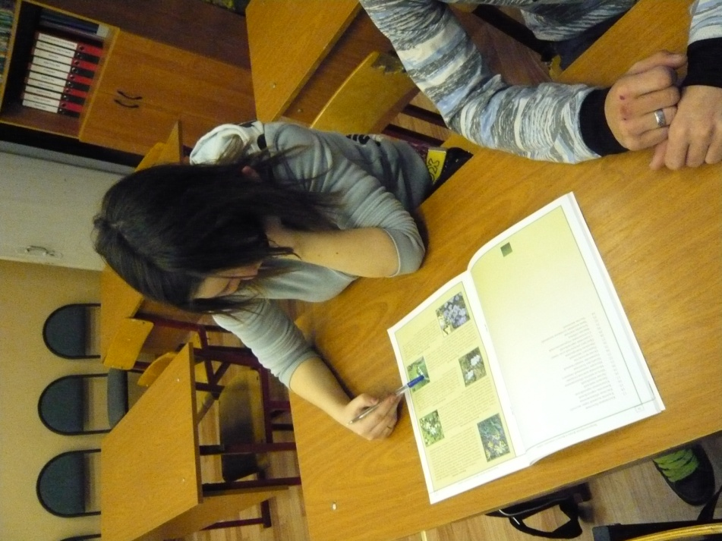

Теперь вы знаете редкие растения нашего района. Надеюсь, что гуляя по лесу вы не сорвете их, а будете любоваться красотой цветов, которые подарила нам природа!
Попрошу вас нарисовать дома понравившиеся редкие растения.

Используемая литература

- Администрация Ступинского муниципального района, МОУДОД «Михневский районный Детско-Юношеский Центр»
«Растительность Ступинского района. Редкие исчезающие виды».

- Администрация Ступинского муниципального района, МОУДОД «Михневский районный Детско-Юношеский Центр»
«Биоразнообразие флоры и фауны Ступинского района».

- Д.Л. Григорьев. Справочник травянистых растений Московской области, Фаир-Пресс, 2005.

- В.А. Зубалин, В.Н. Тихомиров. Красная книга Московской области, Москва, 1998.

